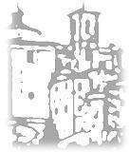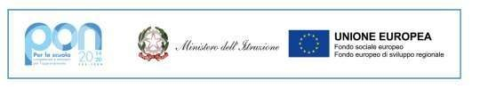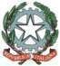

Ministero dell’Istruzione

Ufficio Scolastico Regionale per il Lazio
Istituto Comprensivo “A. Malfatti” di Contigliano (RI)

Scuole dell’Infanzia, Primaria e Secondaria di Primo Grado Contigliano, Greccio e Monte S. Giovanni in Sabina
Via della Repubblica, 23 - 02043 Contigliano (RI) - tel. 0746-706148 Cod. Fisc. 80005930575
E-mail: riic823002@istruzione.it PEC: riic823002@pec.istruzione.it Web www.ic-scuole-contigliano.it - Cod. Mecc. RIIC823002

PAGAMENTI DELL’AMMINISTRAZIONE - INDICATORE DI TEMPESTIVITA DEI PAGAMENTI

Codice meccanografico | Anno scolastico | Anno finanziario | Indice | Valore
RIIC823002 | 2020/2021 | 2021 | IV Trimestre | 21,87

